使用Wireshark追踪DNS数据包

首先，让我们捕获由一般情况下用浏览器访问域名时生成的DNS数据包。步骤如下：
- 清空本机DNS缓存。(使用ipconfig/flushdn7-·指令)
- 浏览器缓存。(如Chrome浏览器：地址栏输入chrome://net-internals/#dns后点击“clear host cache”)
- 设置Wireshark的显示过滤器为DNS，并选择当前连接的网络。
- 点击开始捕获分组按钮。
- 打开浏览器访问任意一个网站。（例如http://www. bilibili.com）
- 等待网页加载完毕后点击停止捕获分组按钮。
- 分析DNS数据包，回答下面的5题：
- 找到www.bilibili.com的 DNS 查询（query）和响应(response)报文。 它们是通过 UDP 还是 TCP 发送的？
UDP
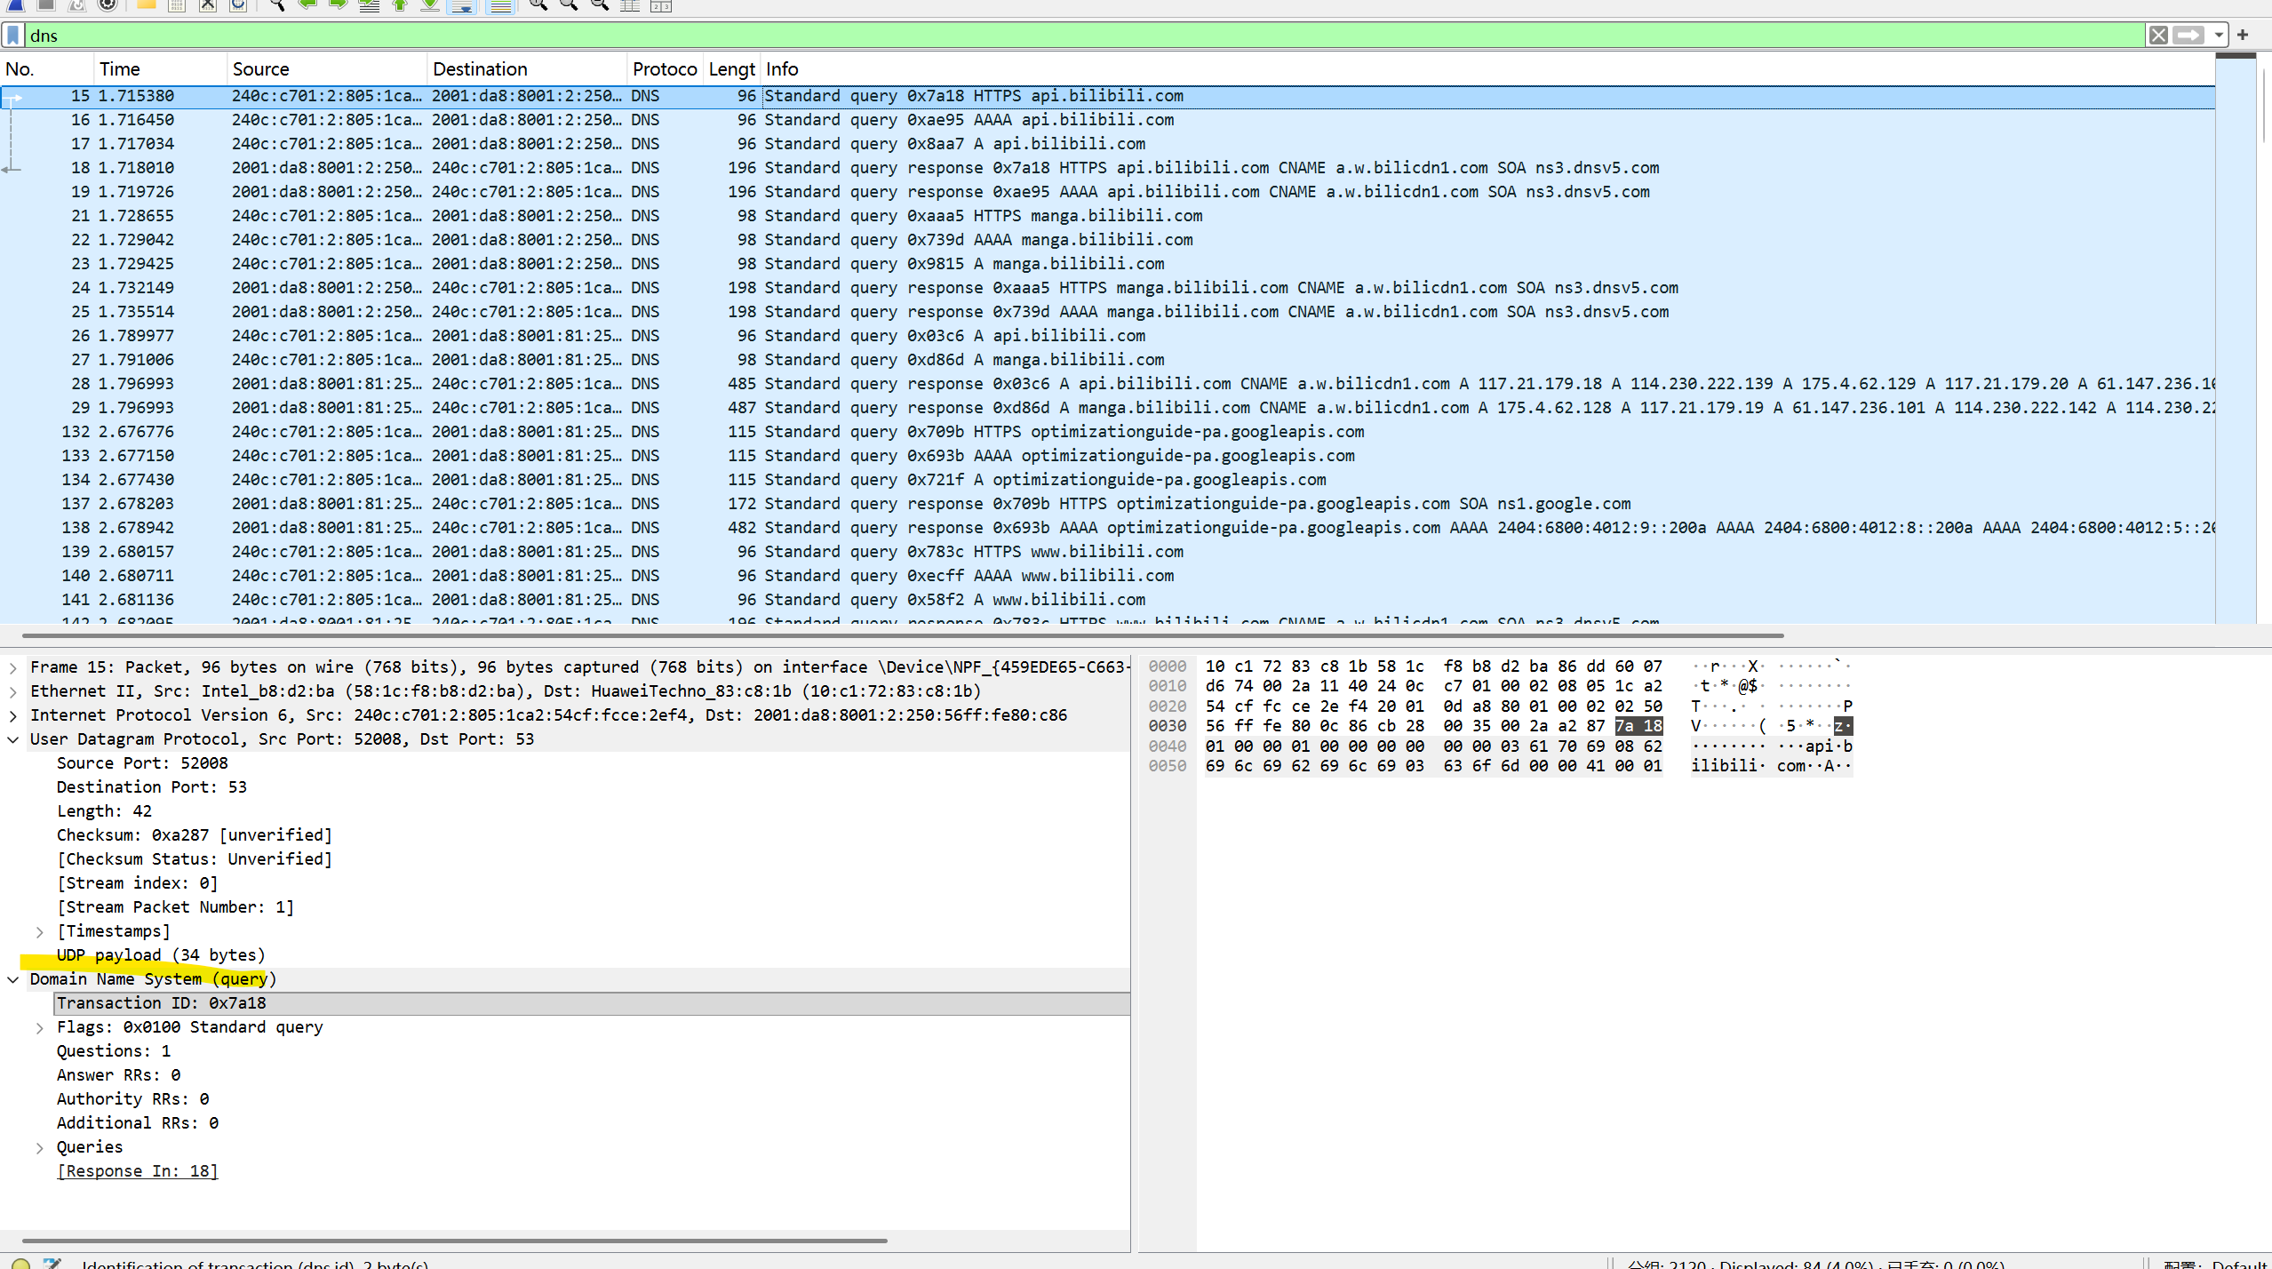
- 该DNS查询报文的目标端口（destination port）是什么？DNS 响应报文的源端口（source port）是什么？请回答+截图框选相应信息。
destination port：53
source port：52008
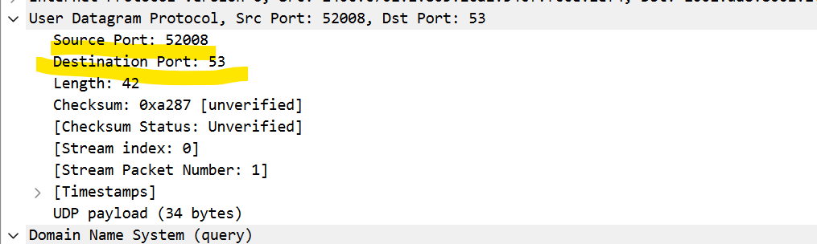
- 该DNS查询报文发送到哪个IP地址？ 是你的默认本地DNS服务器的IP地址吗？（使用ipconfig/all查看本地 DNS 服务器的 IP 地址。如果是多个，默认第一个）请回答+截图框选相应信息。
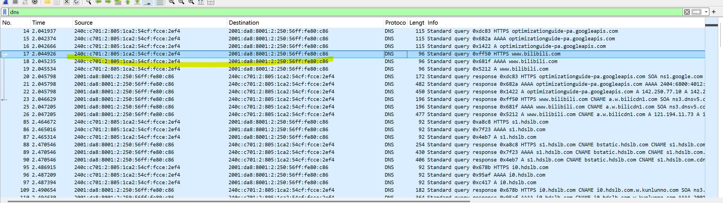
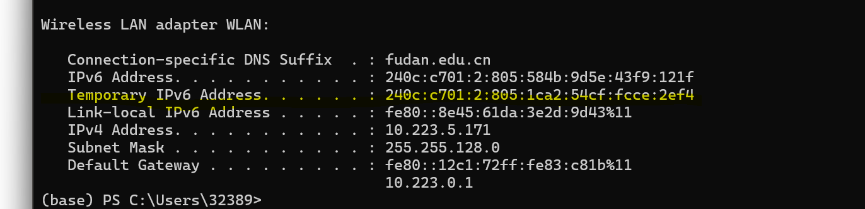
发送到 240c:c701:2:805:1ca2:54cf:fcce:2ef4 是临时IPv6 但不是 local IPv6
- 该DNS查询报文的“Type”是什么？ 查询报文是否包含任何“answers”？ 请回答+截图框选相应信息。
Type：AAAA（A） 没有answer
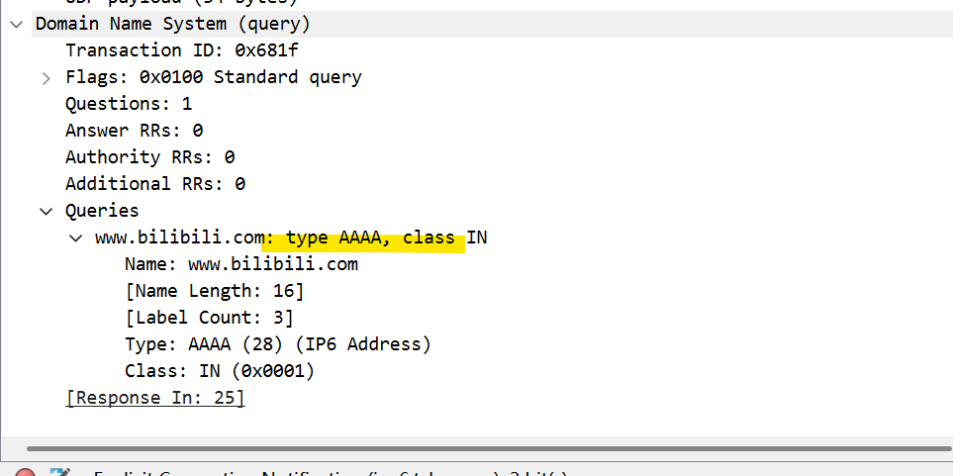

- 该DNS响应报文提供了多少个“answers”？请回答+截图框选相应信息。、提供了一个answer
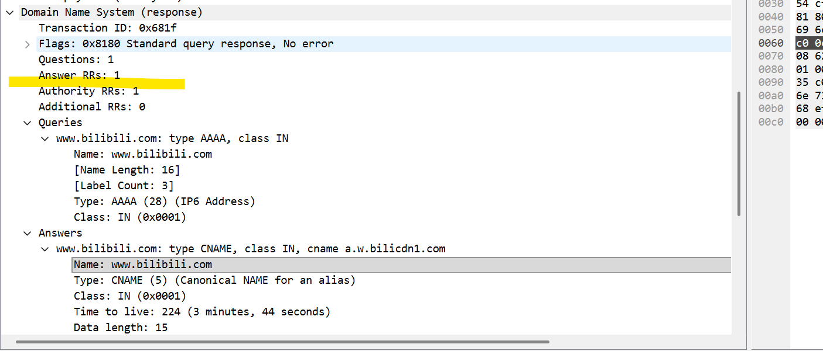
现在我们分析nslookup指令所产生的DNS数据包。步骤如下：
- 设置Wireshark的显示过滤器为DNS，并选择当前连接的网络。
- 点击开始捕获分组按钮。
- 在命令行中输入：nslookup www.fudan.edu.cn
- 等待指令完成后点击停止捕获分组按钮。
- 分析DNS数据包，回答下面的5题：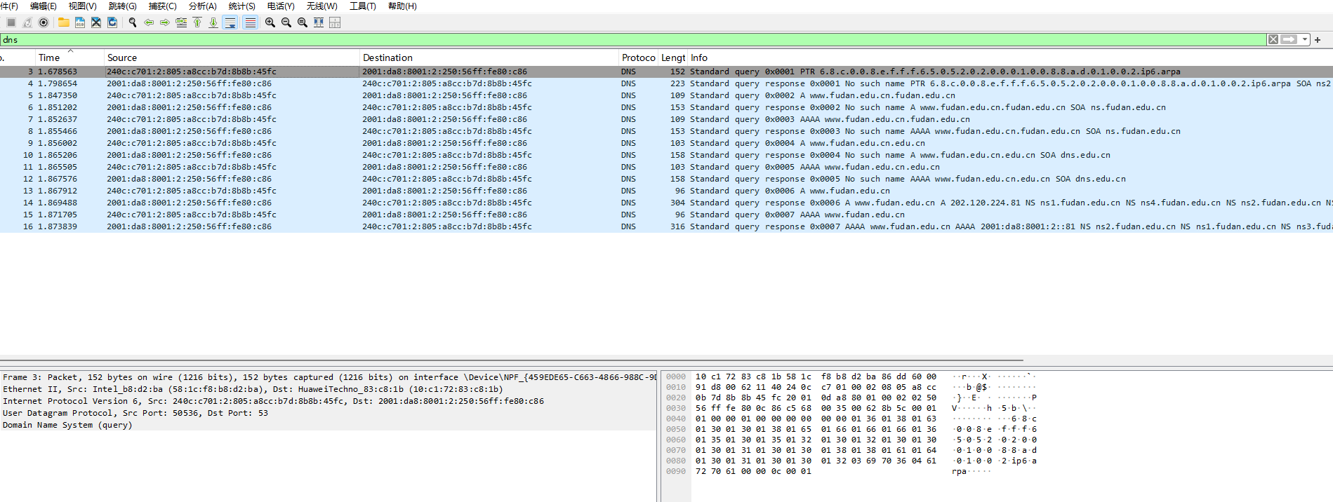

- 找到www.fudan.edu.cn的 DNS 查询（query）和响应(response)报文。 它们是通过 UDP 还是 TCP 发送的？
通过UDP
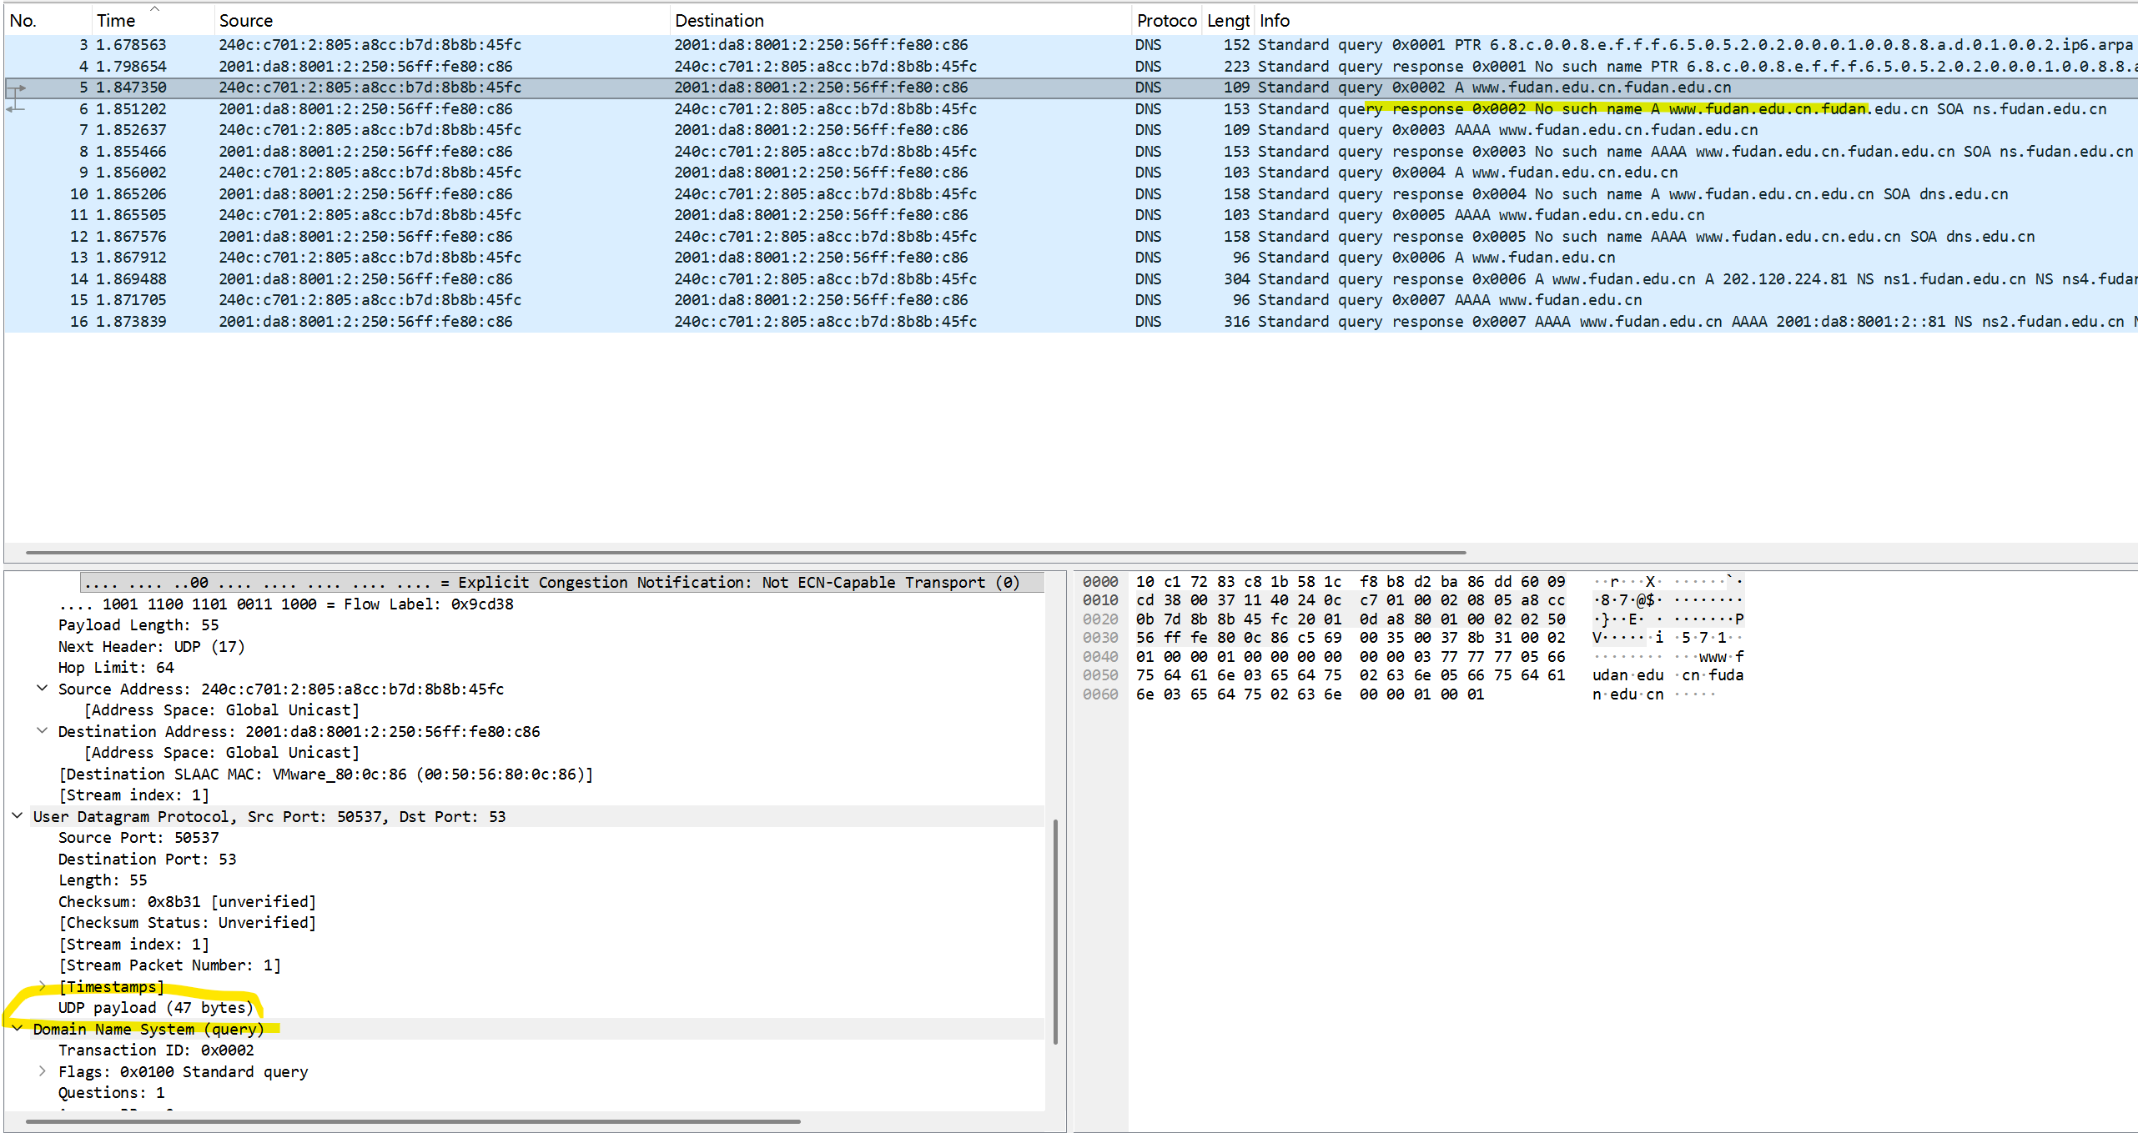
- 该DNS查询报文的目标端口（destination port）是什么？DNS 响应报文的源端口（source port）是什么？请回答+截图框选相应信息。
destination port：53 source port：53
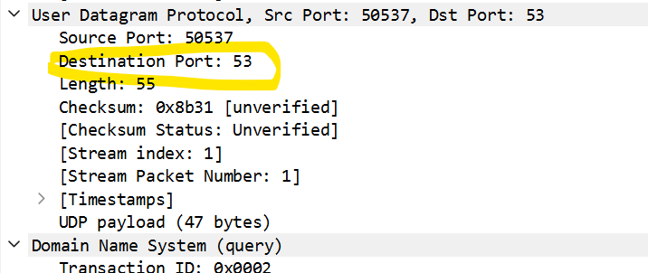
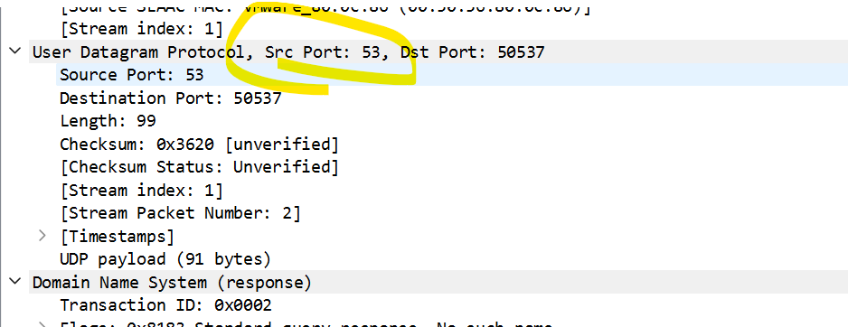
- 该DNS查询报文发送到哪个IP地址？是你的默认本地DNS服务器的IP地址吗？请回答+截图框选相应信息。

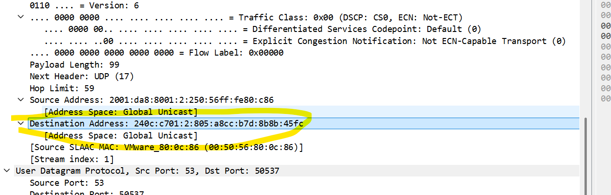
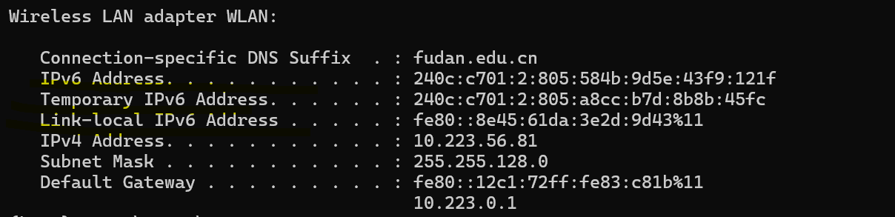
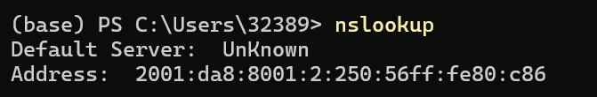
可以看到destination 和临时ipv6地址一样，但不是复旦大学这里提供的本地DNS地址
- 该DNS查询报文的“Type”是什么？ 查询报文是否包含任何“answers”？ 请回答+截图框选相应信息。
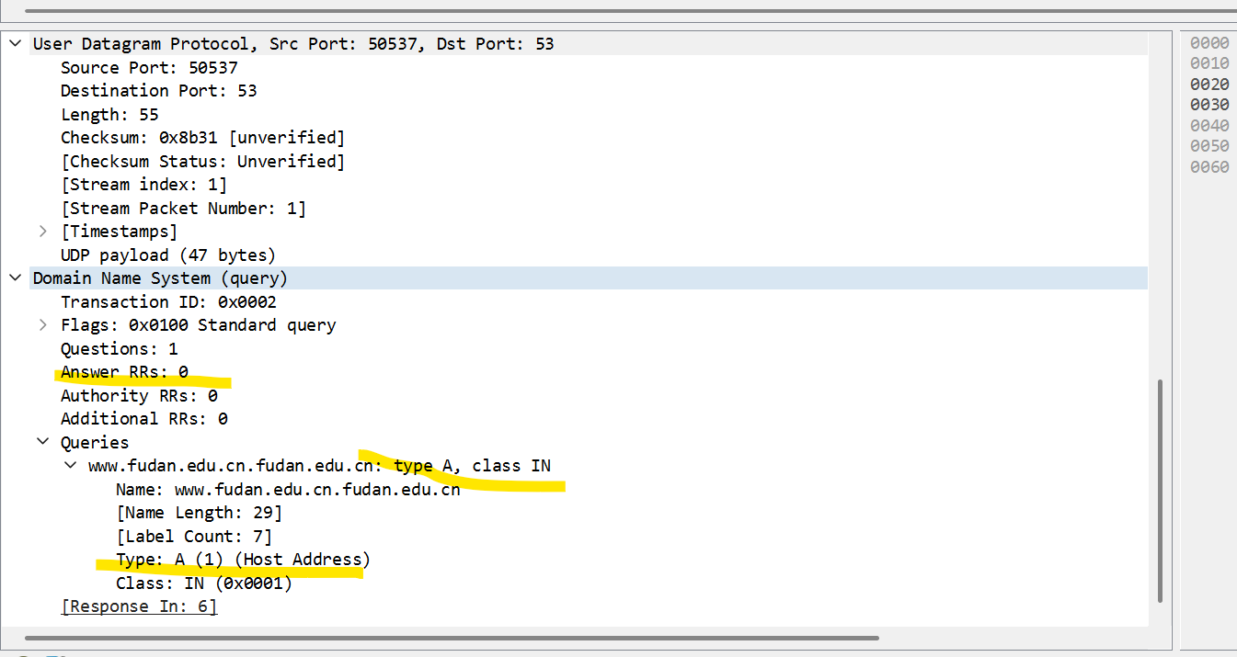
TYPE:A ANSWERS=0；
- 该DNS响应报文提供了多少个“answers”？请回答+截图框选相应信息。
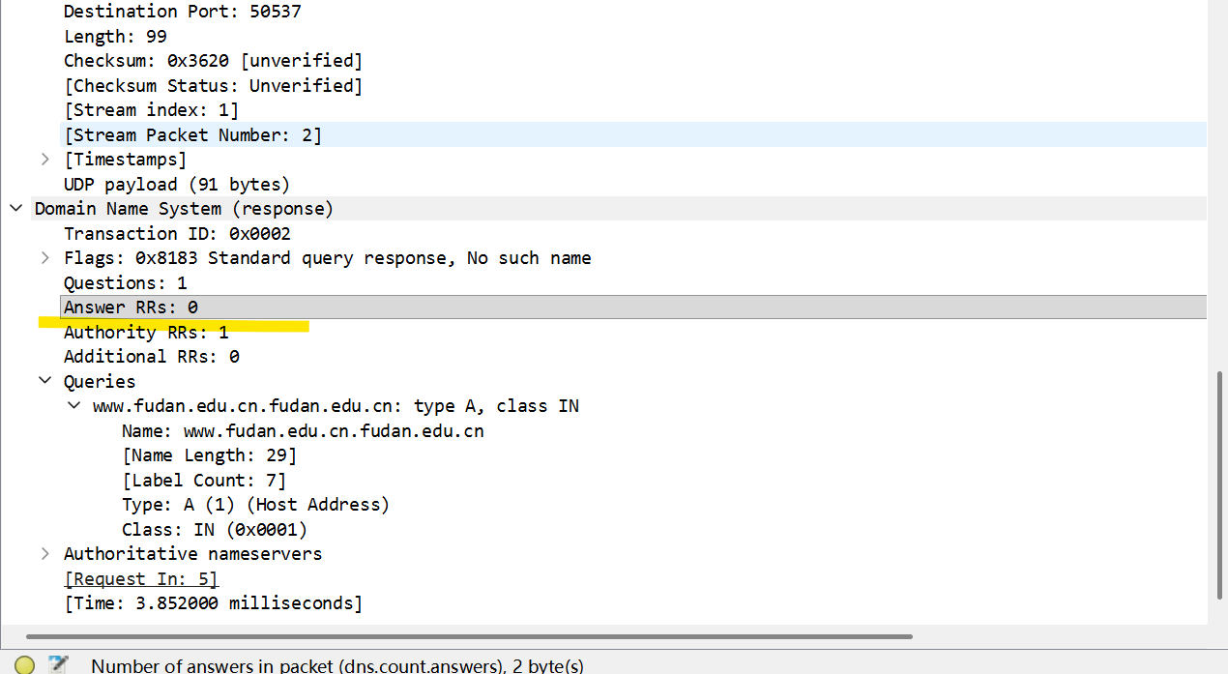
提供了0个

现在我们重复上面的步骤，只是将命令行指令换为：
nslookup –type=NS fudan.edu.cn
然后回答下面的3题：
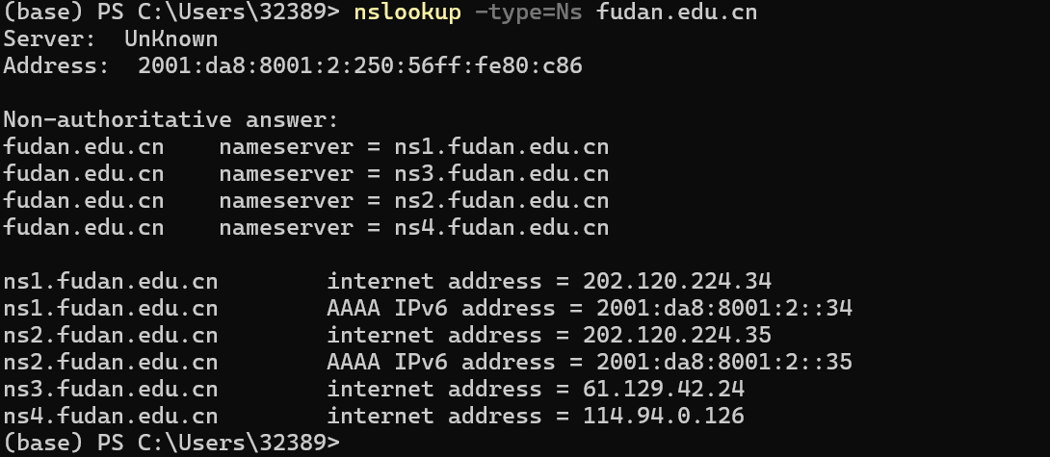
- 该DNS查询报文发送到哪个IP地址？是你的默认本地DNS服务器的IP地址吗？请回答+截图框选相应信息。、
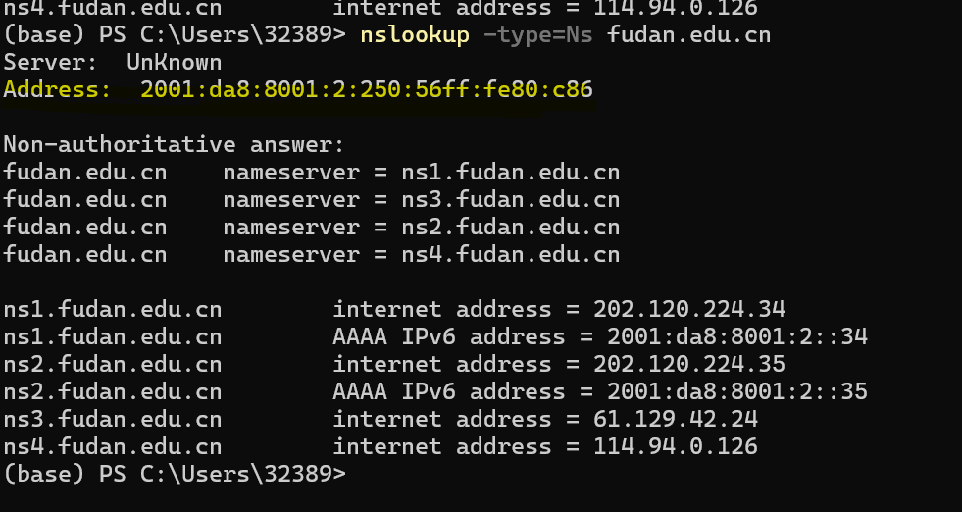
查询发送到的 DNS 服务器 IP 地址是 2001:da8:8001:2::81，是默认本地 DNS 服务器
- 该DNS查询报文的“Type”是什么？ 查询报文是否包含任何“answers”？ 请回答+截图框选相应信息。
Type 是 NS（即 Name Server 类型）查询报文没有answer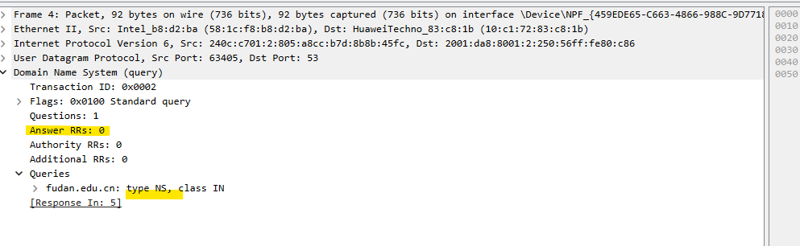
- 该DNS响应报文提供了哪些复旦名称服务器（Name Server）？该响应消息是否也提供复旦名称服务器的IP地址？
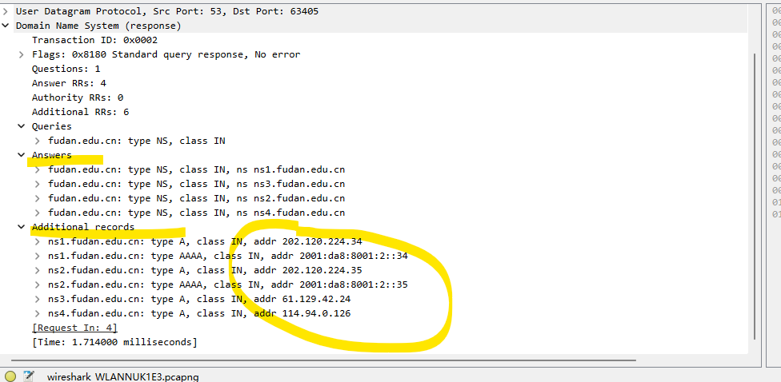
根据报文以及命令行，可以知道：
在 "Answers" 部分的查询结果中，提供了以下复旦名称服务器（Name Server）：
- ns1.fudan.edu.cn
- ns3.fudan.edu.cn
- ns2.fudan.edu.cn
- ns4.fudan.edu.cn
这些是 fudan.edu.cn 域名的权威 DNS 服务器，负责解析与该域名相关的查询。
响应消息的 "Additional records" 部分提供了复旦名称服务器的 IP 地址，分别如下：
- ns1.fudan.edu.cn 的 IP 地址是 202.120.224.34
- ns2.fudan.edu.cn 的 IPv6 地址是 2001:da8:8001:2::34
- ns3.fudan.edu.cn 的 IP 地址是 61.129.42.24
- ns4.fudan.edu.cn 的 IP 地址是 114.94.0.126

现在我们重复上面的步骤，只是将命令行指令换为：
nslookup www.fudan.edu.cn public1.alidns.com
然后回答下面的3题：
- 该DNS查询报文发送到哪个IP地址？是你的默认本地DNS服务器的IP地址吗？如果不是，该IP地址对应什么？请回答+截图框选相应信息。

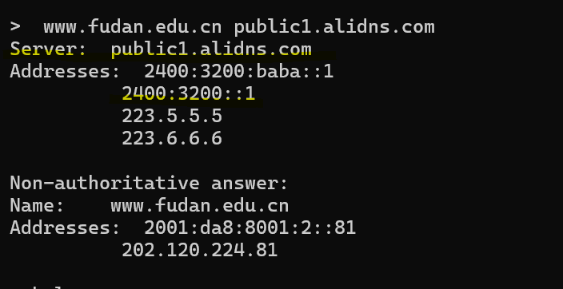
发送到 2400：3200：：1 不是本地IP，是阿里云公共 DNS 服务器（public1.alidns.com的 IPv6 地址）。
- 该DNS查询报文的“Type”是什么？ 查询报文是否包含任何“answers”？ 请回答+截图框选相应信息。
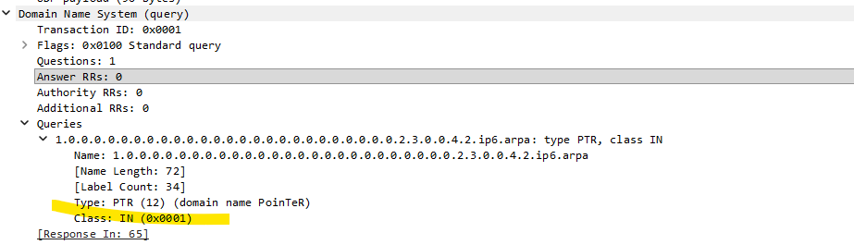
TYPE=0 不包含任何answers
- 该DNS响应报文提供了多少个“answers”？请回答+截图框选相应信息。
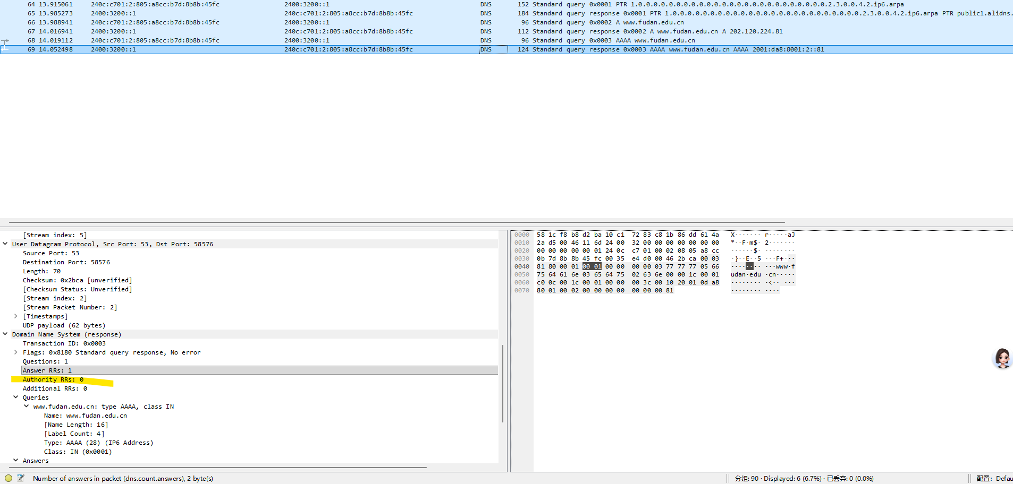
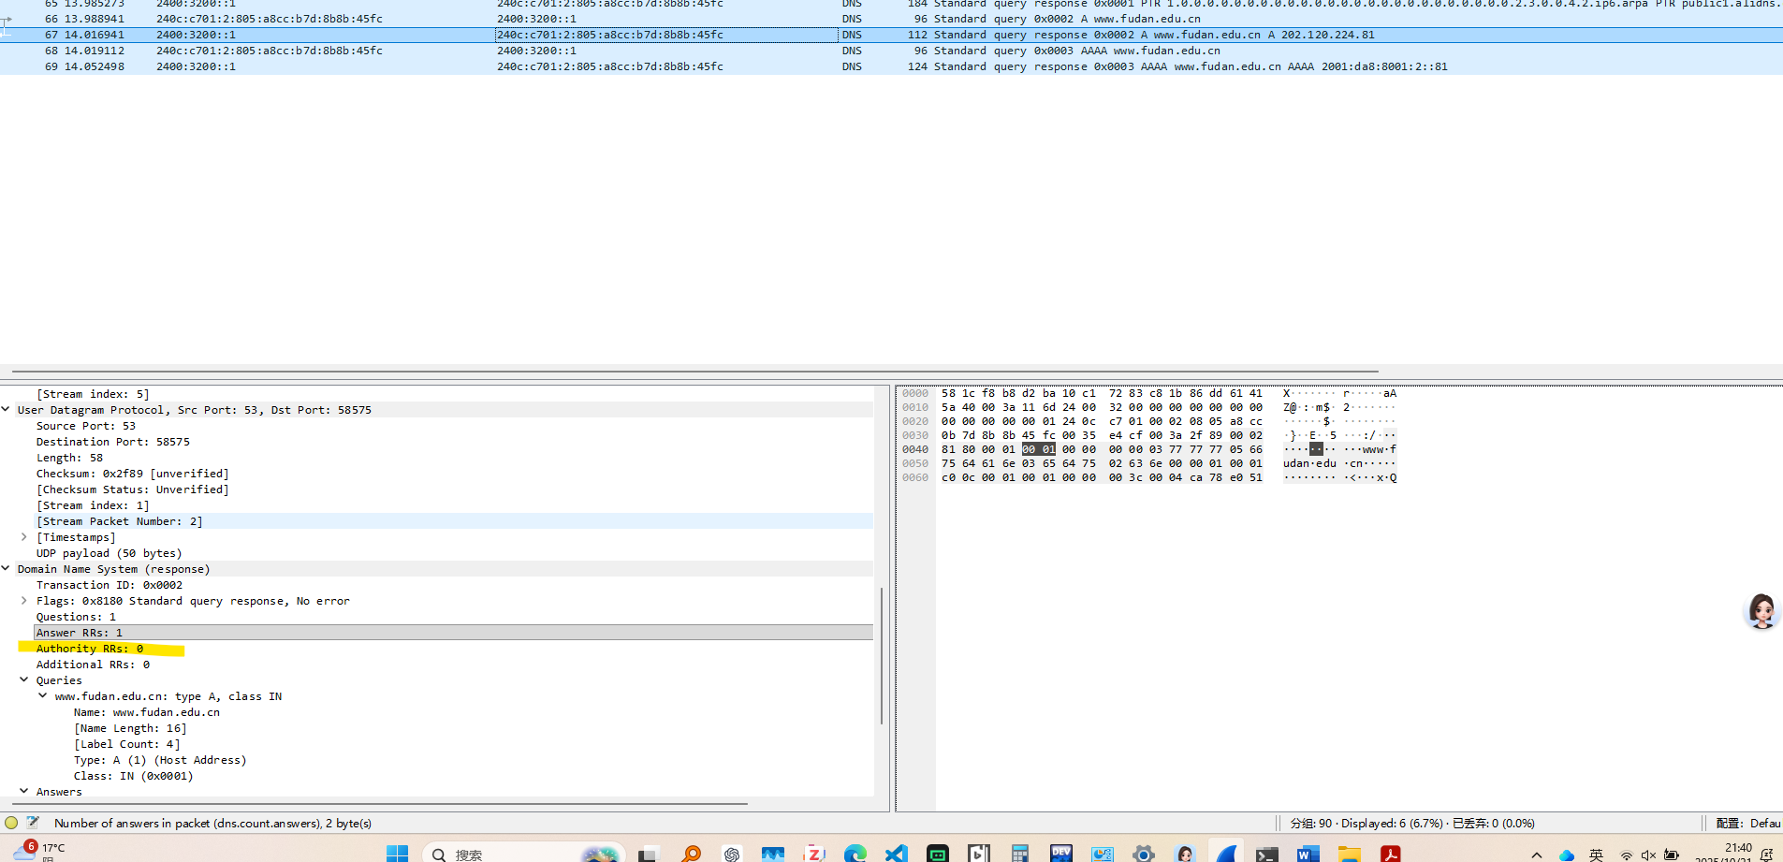

IPV4 ipv6两个个响应报文各有一个answer，一共2个 但单独来说是一个

